Контрольные соотношения для новых РСВ и 6-НДФЛ
Обращаем внимание на Письма ФНС России от 28.02.2024 N БС-4-11/2234@, от 26.02.2024 N БС-4-11/2112@.
Документы находятся в ИБ «Российское законодательство (Версия Проф)» / ИБ «Российское законодательство» / ИБ «Нормативные документы».

 | ИЗ ДОКУМЕНТОВ ВЫ УЗНАЕТЕ  ФНС направила контрольные соотношения для обновленного РСВ. Также налоговики сообщили, что для проверки новой формы 6-НДФЛ они будут применять те же контрольные соотношения, которые ранее были составлены для рекомендуемой формы 6-НДФЛ. При этом необходимо учитывать следующее:  - контрольное соотношение № 1.13, приведенное в письме № БС-4-11/15922@, не применяется;  - контрольное соотношение № 1.11 применяется с учетом контрольного соотношения № 1.10;  - в случае невыполнения контрольного соотношения № 1.14 завышена удержанная сумма налога.
 | РЕКОМЕНДУЕМЫЙ ПОИСК В КОНСУЛЬТАНТПЛЮС  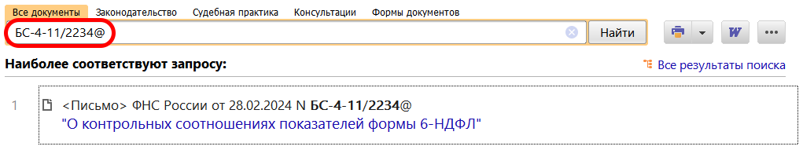  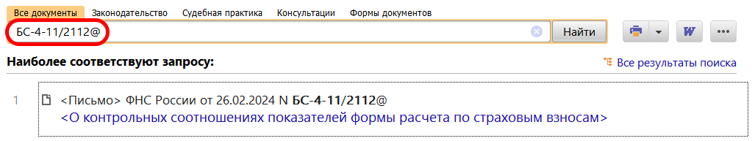
 | ДОПОЛНИТЕЛЬНАЯ ИНФОРМАЦИЯ  Не пропустить сроки сдачи РСВ и 6-НДФЛ в 2024 г. поможет Типовая ситуация: Сроки сдачи отчетности по налогам и взносам - 2024 (Издательство "Главная книга", 2024).
 | 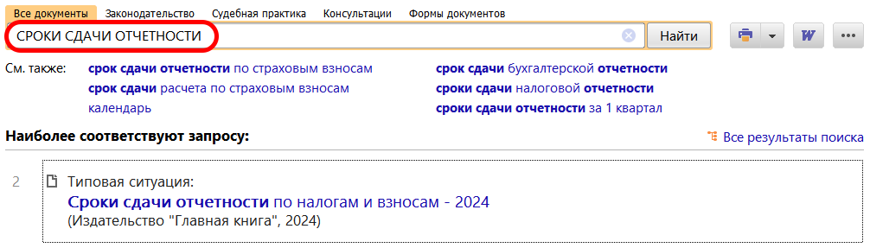
1

